Patvirtinta:
Viešųjų pirkimų komisijos
2026 m. rugsėjo 9 d.
Protokolu Nr. (54.1E)TS9-176

Patvirtinta AKTUALI REDAKCIJA:
Viešųjų pirkimų komisijos
2029 m. rugsėjo 15 d.
Protokolu Nr. (54.1E) TS9-186

Specialiųjų pirkimo sąlygų 2 priedas „Techninė specifikacija“

Bendrieji reikalavimai

- Tiekėjas turi turėti įvairią treniruoklių spalvų gamą - ne mažiau kaip 3 spalvos pagal RAL spalvų paletę.
- Lauko treniruoklių dalys turi būti be aštrių kampų ir briaunų.
- Judriosios lauko treniruoklių dalys (guoliai), jei treniruoklio komplektacijoje tokie yra, turi turėti apsaugą nuo atmosferos poveikio.
- Visi treniruokliai turi būti nauji, nenaudoti, kokybiški, atitinkantys techninėje specifikacijoje nurodytus, taip pat teisės aktų bei įprastai tokios rūšies įrangai taikomus reikalavimus. Įranga turi būti sukomplektuota su visais tinkamam jos veikimui reikalingais ir numatytą įrangos funkcionalumą užtikrinančiais priedais, bei jų sumontavimui reikalingais tvirtinimo elementais.
- Treniruokliai turi atitikti Europos Sąjungos saugumo ir kokybės reikalavimus – LST EN 16630 arba jam lygiavertį standartą.
- Reikalavimai metalinėms dalims - metalinės dalys pagamintos iš plieno, padengimas cinku ir dažais milteliniu būdu arba lygiaverčių medžiagų. Treniruoklių judančios dalys ant kurių montuojasi svorio apkrova turi būti pagamintos iš nerūdijančio plieno arba lygiaverčių medžiagų.
- Visi treniruokliai sumontuoti ant mobilios platformos.
- Mobilios platformos reikalingos, kad įrenginius būtų galima kilnoti iš vienos vietos į kitą. Platforma turi būti pritaikyta specifikacijoje nurodytiems įrenginiams.
- Mobili platforma arba lygiavertis sprendimas užtikrinantis tokį patį stabilumą, mobilumą, saugumą (Platforma skirta pritvirtinti treniruokliams. Platformos pagalba išvengiami treniruoklių montavimo darbai prie žemės paviršiaus, taip pat išvengiami ilgalaikiai pokyčiai kraštovaizdyje):
  - Matmenys pagal tiekėjo siūlomus lauko treniruoklius, kada lauko treniruokliai stovėtų stabiliai juos naudojant pagal instrukcijas;
  - Pagaminta iš vandeniui atsparios faneros plokštės arba kitomis alternatyviomis medžiagomis, padengtos struktūriniais slydimą mažinančiais dažais arba kitomis alternatyviomis medžiagomis.
- Lauko treniruoklių garantija:
nuo kiauryminio prarūdijimo – 15 metų;
konstrukcijai – 5 metai;
gamyklinė garantija - 3 metai.
- Mobilios platformos gamyklinė garantija – 3 metai.

Minimalūs reikalavimai:

Eil. Nr. | Lauko treniruoklių techniniai parametrai | Tiekėjo siūlomos prekės charakteristika  Tiekėjas neperkopijuoja suformuluoto reikalavimo, bet nurodo konkrečias siūlomos prekės reikšmes (savybes). | *Dokumento pavadinimas, patvirtinantis atitikimą reikalavimui. Būtina nurodyti tikslią nuorodą dokumentacijoje (dokumentacijoje tiksliai pažymimas techninis parametras)
1. | Pritūpimų treniruoklis (skirtas - pritūpimams ir įtūpstams). Stiprinamos raumenų grupės: kojų dvigalviai ir keturgalviai raumenys, sėdmenų ir klubų raumenys.
1.1. | Gamintojas | (pildo tiekėjas) | (pildo tiekėjas)
1.2. | Modelis | (pildo tiekėjas) | (pildo tiekėjas)
1.3. | Treniruoklio svoris su apkrova - ne mažiau kaip 200 kg | (pildo tiekėjas) | (pildo tiekėjas)
1.4. | Reikalavimai treniruoklio rankenoms - treniruoklis turi turėti judančią rankeną svoriui stumti - spausti į viršų stojant/tupiant. Pradinis aukštis turi būti reguliuojamas fiksacinės rankenėlės pagalba, kuri yra pagaminta iš nerūdijančio plieno arba lygiaverčių medžiagų. Judančios rankenos, ant kurios montuojasi svorio apkrova judėjimo diapazonas ne mažiau kaip 85-182 cm. | (pildo tiekėjas) | (pildo tiekėjas)
1.5. | Reikalavimai treniruoklio komplektacijai - treniruoklis komplektuojamas su svoriu, kurį galima reguliuoti intervale nuo 20 iki 90 kg (galima paklaida +/- 15 kg) su didinimo ir mažinimo žingsniais. Žingsnis ne didesnis nei 5 kg. | (pildo tiekėjas) | (pildo tiekėjas)
2. | Horizontalios traukos treniruoklis (treniruoklis skirtas horizontaliai svorį traukti į save stovint, krūtinę atrėmus į tam skirtą atramą). Stiprinamos raumenų grupės: nugaros, galiniai delta raumenys, dvigalviai žasto raumenys.
2.1. | Gamintojas | (pildo tiekėjas) | (pildo tiekėjas)
2.2. | Modelis | (pildo tiekėjas) | (pildo tiekėjas)
2.3. | Treniruoklio svoris su apkrova - ne mažiau kaip 120 kg | (pildo tiekėjas) | (pildo tiekėjas)
2.4. | Reikalavimai treniruoklio rankenoms -treniruoklis turi rankeną svoriui traukti į save. Rankena turi būti pagaminta iš nerūdijančio plieno arba lygiaverčių medžiagų. Ne mažiau 2 padėčių rankena. | (pildo tiekėjas) | (pildo tiekėjas)
2.5. | Reikalavimai treniruoklio komplektacijai - treniruoklis komplektuojamas su svoriu, kurį galima reguliuoti intervale nuo 20 iki 80 kg (galima paklaida +/-20 kg) su didinimo ir mažinimo žingsniais. Žingsnis ne didesnis nei 5 kg. | (pildo tiekėjas) | (pildo tiekėjas)
3. | Vertikalios traukos treniruoklis (treniruoklis skirtas vertikaliai svorį traukti į save sėdint, krūtinę atrėmus į tam skirtą atramą). Stiprinamos raumenų grupės: nugaros, galiniai delta raumenys, dvigalviai žasto raumenys.
3.1. | Gamintojas | (pildo tiekėjas) | (pildo tiekėjas)
3.2. | Modelis | (pildo tiekėjas) | (pildo tiekėjas)
3.3. | Treniruoklio svoris su apkrova - ne mažiau kaip 190 kg | (pildo tiekėjas) | (pildo tiekėjas)
3.4. | Reikalavimai treniruoklio rankenoms - treniruoklis turi rankeną svoriui traukti į save. Rankena turi būti pagaminta iš nerūdijančio plieno arba lygiaverčių medžiagų. Ne mažiau 2 padėčių rankena. | (pildo tiekėjas) | (pildo tiekėjas)
3.5. | Reikalavimai treniruoklio komplektacijai - treniruoklis komplektuojamas su svoriu, kurį galima reguliuoti intervale nuo 10 iki 100 kg (galima paklaida +/-10 kg) su didinimo ir mažinimo žingsniais. Žingsnis ne didesnis nei 5 kg.  Reguliuojama sėdima padėtis. | (pildo tiekėjas) | (pildo tiekėjas)
4. | Štangos spaudimo treniruoklis (treniruoklis skirtas gulint rankenas stumti aukštyn, imituojant štangos kėlimą). Stiprinamos raumenų grupės: krūtinės, pečių raumenys.
4.1. | Gamintojas | (pildo tiekėjas) | (pildo tiekėjas)
4.2. | Modelis | (pildo tiekėjas) | (pildo tiekėjas)
4.3. | Treniruoklio svoris su apkrova - ne mažiau kaip 215 kg | (pildo tiekėjas) | (pildo tiekėjas)
4.4. | Reikalavimai treniruoklio rankenoms - treniruoklis turi rankenas svoriui stumti į viršų. Turi turėti skirtingų dviejų (ar daugiau) padėčių rankenas. Rankenos turi būti pagamintos iš nerūdijančio plieno arba lygiaverčių medžiagų. | (pildo tiekėjas) | (pildo tiekėjas)
4.5. | Reikalavimai treniruoklio komplektacijai - treniruoklis komplektuojamas su svoriu, kurį galima reguliuoti intervale nuo 10 iki 85 kg (galima paklaida +/-10 kg) su didinimo ir mažinimo žingsniais. Žingsnis ne didesnis nei 5 kg. | (pildo tiekėjas) | (pildo tiekėjas)

*PASTABA: su pasiūlymu turi būti pateikiami gamintojo dokumentai (parengti katalogai, brošiūros, deklaracijos, protokolai ir pan.), patvirtinantys siūlomų lauko treniruoklių atitikimą visiems minimaliems reikalavimams, nurodytiems atitinkamai kiekviename techninės specifikacijos lentelės „Minimalūs reikalavimai“ punktuose.

____________________________________________________
(Tiekėjo arba jo įgalioto asmens vardas, pavardė, parašas)

Preliminarus vaizdas:

Pritūpimų treniruoklis
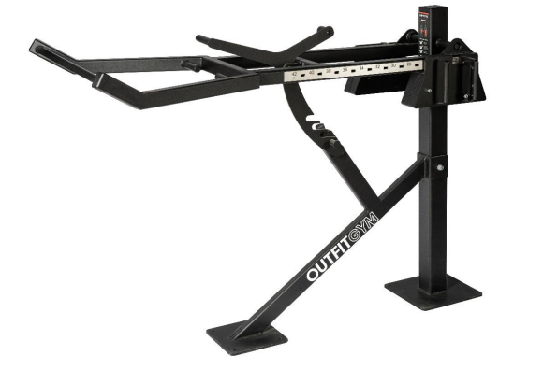

Horizontalios traukos treniruoklis

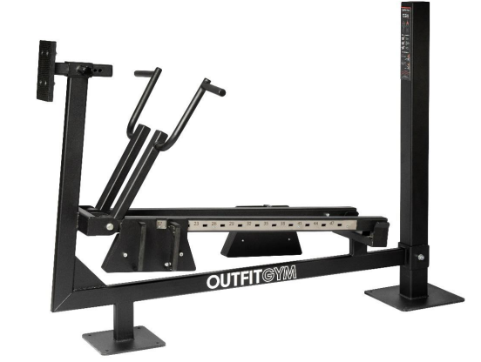

Vertikalios traukos treniruoklis

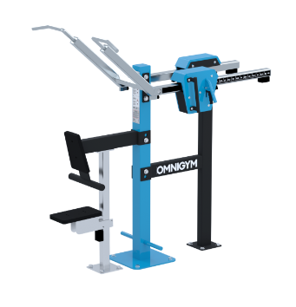
Štangos spaudimo treniruoklis

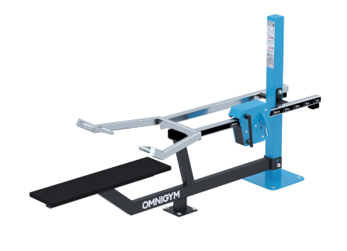
Mobili platforma arba lygiavertis sprendimas

